МИНИСТЕРСТВО НАУКИ И ВЫСШЕГО ОБРАЗОВАНИЯ
РОССИЙСКОЙ ФЕДЕРАЦИИ
федеральное государственное бюджетное образовательное учреждение
высшего образования
«Высшая школа народных искусств (академия)»
кафедра естественнонаучных и экономических дисциплин

Реферат

по дисциплине: Экономика и менеджмент в народных художественных промыслах

на тему: Экономическое обоснование работы художественного кружевоплетения пальто «Осенняя рапсодия».

выполнил(а): студент(ка) 4 курса 401 гр.
Минакова Ольга Викторовна

проверил: доцент кафедры, к.э.н.
Сойников С.Г.

Санкт-Петербург
2020 г.

Содержание

Введение……………………………………………………………………………………3-4
Раздел 1. Место культуры, искусства, народных художественных промыслов
в экономике страны
  - Понятие, сущность и значение культуры, искусства, народных художественных промыслов в системе общественных отношений ………………………………………5-7
  - Экономика и культура, искусство, народные художественные промыслы: взаимосвязь и зависимость…………………………………………………………………8
  - Государство и культура, искусство, народные художественные промыслы: юридический и экономический аспекты ………………………………………………9-12
  - Состояние, проблемы, перспективы и направления развития культуры, искусства, народных художественных промыслов в РФ …………………………………………12-13
  - Состояние, проблемы, перспективы и направления развития художественного кружевоплетения……………………………………………………………………………14
  - Состояние, проблемы, перспективы и направления развития Вологодского художественного кружевоплетения………………………………………………………15
Раздел 2. Методика расчета себестоимости работы
2.1. Понятие и структура себестоимости…………………………………………………16
2.2. Расчет прямых затрат………………………………………………………………17-18
2.3. Расчет косвенных затрат……………………………………………………………19-21
2.4. Расчет себестоимости…………………………………………………………………...21
Раздел 3. Методика определения цены работы
3.1. Экономическая основа работы……………………………………………………22-24
3.2. Определение цены …………………………………………………………………25-28
3.3. Определение прибыли………………………………………………………………28-29
Вывод………………………………………………………………………………………30
Литература………………………………………………………………………………31-33

Введение
С давних времен народное творчество способствовало духовному развитию человека. Именно это понятие поспособствовало возникновению искусства, культуры и народно-художественных промыслов. Народное творчество- это способ выражения быта, народной культуры и так же художественная творческая деятельность народа, отражающая его идеалы и взгляды на мир.
Искусство, культура и народные художественные промыслы формировались целыми столетиями, на протяжении долгих лет люди постепенно совершенствовали свои навыки, что способствовало развитию этих сфер. Все эти понятия способствуют духовному, нравственному уровню развития человека, а также влияют на экономическую составляющую что основывает фундамент социума.
Экономическому развитию страны способствуют общественные отношения так как без них не было бы таких понятий как искусство, культура и народные художественные промыслы. Данная тема весьма актуальна на сегодняшний день так как искусство, культура и НХП играют огромную роль в развитии экономики, а также и государства в целом.
Данная работа включает в себя введение, три раздела, заключение и список литературы. Для написания реферата потребовались такие материалы как: государственные постановления, указы президента, научные статьи и методические материалы об экономике, культуре, искусстве, народных художественных промыслах.
В данной работе представлено изделие, которое может конкурировать на современном рынке: пальто «Осенняя рапсодия», выполненное в технике вологодского художественного кружевоплетения с инновационным подходом к построению модели изделия, композиции и выбору материалов.

Цели данной работы:
- рассмотреть понятия культуры, искусства, народных художественных промыслов в экономике страны;
- изучить состояние рынка в области художественного кружевоплетения, определить и обосновать стоимость представленной работы.

Задачи данной работы:
- Произвести поиск литературы и интернет источников по данной теме;
- Проанализировать данные источники;
- Определить значение культуры, искусства, народных художественных промыслов в системе общественных отношений;
- Понять взаимосвязь и зависимость между экономикой и культурой, искусством, народными художественными промыслами страны;
- Определить юридический и экономический аспекты государства и культуры, искусства, народных художественных промыслов;
- Выявит состояние проблемы и перспективы развития культуры, искусства, народных художественных промыслов;
- Изучить состояние проблемы и перспективы развития кружевоплетения;
- Анализ изделий художественного кружевоплетения на рынке;
- Описать экономическую составляющую работы;
- Рассчитать себестоимость работы;
- Определить цену работы.

Раздел 1. Место культуры, искусства, народных художественных промыслов
в экономике страны

  - Понятие, сущность и значение культуры, искусства, народных художественных промыслов в системе общественных отношений

Искусство, культура, народные художественные промыслы богаты своим многообразием и уникальностью, возникли они еще до н.э. и очень тесно связаны с историей развития общественных отношений. Одной из причин их возникновения являлось потребность людей к выживанию, совершенствованию быта, и конечно же духовному развитию.
Художественная и культурная деятельность человека обладает интересным свойством, благодаря которому народ может просвещаться, вдохновляться благодаря искусству, а также наставлять и воспитывать будущее поколение.
Культура – это исторически определённый уровень развития творческих сил общества, человека, совокупность материальных и духовных ценностей. Уровень, степень развития, достигнута в какой-либо, отрасли знания или деятельности. [10]
Культура-совокупность формальных и неформальных институтов, явлений и факторов, влияющих на сохранение, производство, трансляцию и распространение духовных ценностей (этических, эстетических, интеллектуальных, гражданских и т.д.)
Культура является одним из важных аспектов жизни человека, она многообразна и отличается своим богатством. Весь окружающий нас мир, а именно язык, письменность, народные художественные промыслы, искусство, различные технологии и многое другое является деятельностью народа, а это и есть культура. Именно от уровня культуры в стране зависит реализация общественных отношений не в России, но и в общественных отношений между другими странами в целом.
Искусство – это вид отражения познания, усвоения, формирования деятельности человеком в процессе художественного творчества в соответствии с определенными эстетическими идеалами. Высокая степень творческого мастерства в определённой сфере деятельности. [10]
Невозможно представить мир человека без искусства. Ведь именно оно стало одним из первых и важных этапов в становлении человека. Еще в древние времена на стадии формирования человек использовал искусство как способ передачи той или иной информации будущему поколению. Это были различные изображения мамонтов и других животных на скалах и в пещерах. Чуть позже это была обработка камня для охоты на зверей, а также и обработка кожи животных для одежды. С каждым столетием человек все больше развивался, соответственно это способствовало и развитию искусства. Так же это был способ передать свое понимания мира другим людям. Для каждого человека искусство имеет особое значение в жизни. Для кого-то это способ передать свои чувства, эмоции, для кого-то способ передачи информации. Именно в искусстве человек находит новые знания и развивается духовно. В целом искусство является показателем истории человека, связующей цепочкой между людьми что способствует развитию общественных отношений между друг другом.

Народные художественные промыслы это- одна из форм народного художественного творчества (в частности, изготовление изделий декоративно-прикладного искусства). [10]
Народные художественные промыслы очень многообразны, как и в целом сама народная культура и искусство. Народные художественные промыслы появились благодаря развитию народного творчества. Это особая деятельность которая в давние времена соединяла изготовление предметов быта с высокохудожественными способами ее изготовления. В изделиях народного промысла можно проследить историю, культуру и духовность русского народа. Благодаря народному творчеству можно увидеть становление народных художественных промыслов как этап общественных отношений. На сегодняшний день НХП играет особую роль в жизни человека это неиссякаем источник мудрости, красоты и истории. На данный момент НХП в основном организованны как фабрики местной промышленности, художественные комбинаты, производственные объединения в которых мастера работают в цехах и на дому. Но так же они могут и являться областью народного творчества так как имеют в себе новаторство, традиции, стилистические особенности, а также индивидуальность работы каждого мастера.
Общественные отношения- это многообразные связи между социальными группами, нациями, религиозными общинами, а также внутри них в процессе их экономической, социальной, политической, культурной и другой деятельности. [10]

Общественные отношения подразделяются на несколько групп:
- Экономические отношения
- Политические отношения
- Социальные отношения

К экономическим отношениям относятся отношения между людьми в сфере экономики, а именно при производстве.
К политическим отношениям относится взаимодействие между субъектами которые принимают активное участие в системе политической деятельности, а именно взаимоотношения государств, общества.
К социальным отношениям относятся отношения между людьми на тему взаимодействия в обществе, так же они прослеживаются в разных подгруппах: нравственных, политических, этнических, религиозных, правовых, экономических, производственных и других.

Существует цепочка по которой можно проследить как появились общественные отношения и почему же они связаны с культурой искусством и народными художественными промыслами. Первым пунктом в этой цепочке является потребность человека, а именно потребность в пропитании, одежде и крове. Благодаря потребности человек начинает развивать свои навыки и создает орудие, предметы труда. Так же благодаря потребности общаться человек со временем эволюционирует и создает письменность и речь. Спустя десятилетия человек совершенствует свои навыки и создается производство изделий народных художественных промыслов. Так как в каждой местности свои особенности материала, изделий люди начинают общаться и обмениваться своими изделиями. Благодаря этому изделия НХП начинают распространятся по всему миру что способствует развитию НХП. Также мастера начинают изучать различные изделия и на основе этого создаются новые произведения искусства. Когда появляется государство создаются крупные производства где изготовляются изделия которые соответствуют традициям и особенностям бытования того или иного промысла. Всему этому способствуют общественные отношения потому что без них не было бы того что мы имеем сейчас, а именно большое количество произведений искусства, культуры и народных художественных промыслов известных по всему миру своей уникальностью и самобытностью.
Изучая и анализируя эти понятия, можно сделать выводы, что культура, искусство и народные художественные промыслы являются одними из важных факторов общественных отношений и взаимосвязи людей в обществе. Общественные отношение являются основной для культуры и искусства, они взаимосвязаны постоянно взаимодействуют друг с другом.
Народные художественные промыслы—это национальное культурное достояние России. НХП составляют единую художественную культуру, которая развивается на основе традиций, истории и культуры нашей страны. Так же на развитие каждого народного художественного промысла влияли такие факторы как: особенности местности, доступность того или иного материала для изготовления изделий НХП, природно-климатические условия местности где формировался конкретный вид народного художественного промысла, а также индивидуальное восприятие мира художника.
В системе общественных отношений человека одним из средств отношений является сохранение и передача духовно-нравственных ценностей культуры и искусства НХП. Так же народные художественные промыслы способствуют творческом саморазвитию личности человека.
Все эти понятия взаимосвязаны друг с другом без одного не было бы другого так как они являются регулятором общественных отношений и взаимосвязи людей в обществе.

  - Экономика и культура, искусство, народные художественные промыслы: взаимосвязь и зависимость
Экономика без культуры, искусства, НХП? Культура, искусство, НХП без экономики?
Экономика-это совокупность производственных отношений соответствующих данной ступени развития производительных сил общества, господствующий способ производства в обществе. [8]
Экономика не может прожить без культуры, искусства и НХП так ка именно эти сферы определяют все типы отношений в различных отраслях деятельности. Культура искусство и народные художественные промыслы оказывают непосредственное влияние на экономику страны. Можно предположить, что в перспективе экономическая система и производственные отношения формируют культуру самого общества. Экономика обеспечивает человеку жизненные условия, а культура и искусство является для человека духовным развитием, вдохновением, наполняет жизнь смыслом и целями. Нельзя продвигать экономику не опираясь на культуру искусство и НХП ведь для эффективного экономического роста необходимо создание новой социально-коммуникативной среды.
Социально-экономическое рaзвитие нашего государства вполне возможно благодаря непрерывному инвестированию в сферы культуры науки и НХП. Это необходим делать так ка культура и искусство влияют на жизненные ценности, модель поведения человека. А эти факторы способствуют распространению и развитию инноваций как в экономике, так и в обществе в целом.
Экономика, культура, искусство и НХП все эти понятия взаимосвязаны друг с другом. Еще в древние времена взаимосвязь культуры, искусства, народных художественных промыслов и экономики была очень тесна. Приоритеты и функции творчества и производства сходились и не могли существовать друг без друга. Между этими понятиями есть взаимосвязь и зависимость друг от друга. Экономика является некой платформой для искусства, культуры и НХП так как люди не могут жить только творчеством, так же им нужны физиологические потребности, которые восполняются продажей изделий НХП. Материальные отношения являются основой для других, но без духовности ничего не может существовать, все это взаимосвязано. НХП в российской экономике так же имеют большое значение.

Культура, искусство и НХП выступают значительным потенциалом экономики, сберегая и объединяя, как не материальное культурное наследие, так и культурный ресурс регионов России определяя развитие современной культуры, в частности НХП, развитие государства находиться в зависимости, поэтому задача государства стоит в том, чтобы помогать и оказывать поддержку культуре, искусству и НХП.

  - Государство и культура, искусство, народные художественные промыслы: юридический и экономический аспекты

Юридический аспект
- юридический аспект (основное содержание законодательства о культуре, искусстве, НХП на федеральном, региональном и местном уровнях)
Особая важность культуры, искусства, НХП для России – национальная безопасность.
Наличие в России уникальной нормативной правовой системы в области культуры, искусства, НХП.
- экономический аспект (применение льгот, целевого финансирования и т.д. на федеральном, региональном и местном уровнях)

Одной из ведущих государственных задач является помощь, сбережение и становление Народных художественных промыслов. В Российской Федерации уникальная система на уровне национальной безопасности. Нормативно правовое регулирование деятельности НХП базируется на федеральном и региональном законодательстве. В законодательстве РФ можно выделить 3 группы правовых документов, которые регулируют отношения в области культуры, искусства и народно художественных промыслов; [12. Стр. 12-13].
-базовые, которые определяют правовые основы государственного регулирования отношений в области культуры, искусства, народных художественных промыслов;
-систематизирующие, устанавливающие общие принципы правовых отношений в области культуры, искусства, народных художественных промыслов;
-нормативно-правовые документы, регламентирующие деятельность в области культуры, искусства, народных художественных промыслов.

Законодательное обеспечение развития НХП РФ осуществляется на следующей правовой основе:
1. Конституция РФ 12.12.1993 г. Соответствующие положения;
2. Указ президента РФ от 31.12.2015 № 683 « О стратегии национальной безопасности РФ»;
3. «Концепция долгосрочного социально-экономического развития Российской Федерации на период до 2020 года» утверждена распоряжением Правительства РФ от 17.11.2008 № 1662-р;
4. ФЗ РФ «Основы законодательства РФ о культуре», 09.10.1992. №3612-1. с изм. и доп. - определяет, что основополагающая роль культуры в развитии и самореализации личности, гуманизация общества и сохранение национальной самобытности народов. Акцентирует внимание на создание и сохранение культурных ценностей, приобщая к ним всех людей с социально-экономическим прогрессом, развитием демократии, укреплением единства и суверенитета РФ;
5. Федеральный Закон от 06.01.1999 №7 «О народных художественных промыслах»-Федеральные органы государственной власти обеспечивают финансовые, общественные и другие условия для сохранения народных художественных промыслов. Органы государственной власти субъектов РФ оказывают помощь народным художественным промыслам;
6. Указ Президента РФ от 07.10.1994 №1987 «О мерах государственной поддержки народных художественных промыслов»- признает одной из наиглавнейших задач государственной политики в сфере культуры сохранение, возрождение и развитие народных художественных промыслов как доля культурного наследия народов РФ.
7. ФЗ от 26.05.1996 №54 «О музейном фонде РФ и музеях РФ»- определят особенности правого положения Музейного фонда РФ, а также особенности создания и правовое положение музеев в РФ;
8. ФЗ от 25.06.2002 №73-ФЗ «Об объектах культурного наследия (памятниках истории и культуры) народов РФ»- этот закон регулирует отношения в области сохранения, применения, популяризации и государственной охраны объектов культурного наследия народов РФ и ориентирован на реализацию конституционного права любого гражданина на доступ к культурным ценностям и конституционной обязанности заботиться каждого о сбережении исторического и культурного наследия, беречь памятники истории культуры, а также на реализацию прав народов и иных этнических общностей в РФ на сохранение и развитие своей культурно-национальной самобытности, защиту, восстановление и сохранение историко-культурной среды обитания, защиту и сохранение источников информации о зарождении и развитии культуры;
9. Указ президента РФ от 7.10. 1994. №1987 «О мерах государственной поддержки НХП» серией нормативно - правовых актов Правительства России и нормативно -правовыми актами регионов России. К формам государственной поддержки НХП относится, прежде всего, передача льгот в финансировании и налогообложении;
10. Приказ министерства промышленности и торговли РФ «Об утверждении стратегии развития народных художественных промыслов на 2015-2016гг. и на период до 2020 года» от 20.07.2105 №2011- призван обеспечить согласованность действий органов исполнительской и законодательной власти различных уровней в реализации мер по поддержке и развитию НХП;
11. Распоряжение Правительства РФ от 30.04.2004 № 586-р «Перечень организаций народных художественных промыслов, поддержка которых осуществляется за счет средств федерального бюджета в соответствии со статьей 4 ФЗ «О народных художественных промыслах»;
12. Постановление Правительства РФ от 18.01.2001 № 35 «О регистрации образцов изделий народных художественных промыслов признанного художественного достоинства»;
13. Приказ Министерства промышленности, науки и технологий РФ от 08.08.2002 № 226 «Об утверждении перечня видов производств и групп изделий художественных промыслов, в соответствии с которым осуществляется отнесение изделий к изделиям народных художественных промыслов»;
14. Постановление Правительства РФ от 04.12.1999 № 1349 «Об утверждении типового положения о художественно-экспертном совете по народным художественным промыслам и о перечне видов производств и групп изделий народных художественных промыслов»;

В настоящий момент существует Фонд НХП России, который выполнен с целью сохранения и возрождения НХП. Он накапливает финансовые средства, которые выделяются государственной властью на оказание помощи НХП. Так выполняет целевое использование этих средств Министерство финансов России.
Ни в одной стране мира нет такой разнообразной культуры наций, государство не сможет существовать если не сохранять национальное искусство, культуру и НХП. Политика государства в области НХП направлена на создание экономических, социальных и других положений для сохранения, возрождения и развития НХП в стране;

Экономический аспект
Экономическое регулирование в области культуры (разд. VIII) осуществляется государством с помощью учредительных функций органов государственной власти. Одним из законов является указ президента РФ «О мерах государственной поддержки народных художественных промыслов» № 1987 от 07.10.1994 года. Так на сегодняшний день на федеральном уровне в отношении предприятий НХП составлены следующие меры поддержки:

- Законодательные органы субъектов Российской Федерации вправе устанавливать дополнительные категории организаций
народных художественных промыслов), которым могут предоставляться льготы по налогу на прибыль, налогу на имущество, транспортному налогу.
- Организации народных художественных промыслов освобождены от уплаты земельного налога, который зачисляется в местный (муниципальный) бюджет в отношении земельных участков, находящихся в местах традиционного бытования народных художественных промыслов и используемых для производства и реализации изделий.
- Освобождаются от уплаты налога на имущество и налога на добавленную стоимость предприятия НХП на материалы, оборудование, приобретенное за рубежом для своего производства.
- Индивидуальные предприниматели, занимающиеся изготовлением продукции НХП, могут применять упрощенную систему налогообложения.
- Государство проводит дополнительное финансирование образовательных учреждений, которые подготавливают специалистов в области НХП.
- Проводит финансирование государственных учреждений культуры по целевым программам.
- Устанавливают льготы по региональным налогам в части платежей, поступающих в региональные бюджеты, для предприятий НХП, учреждений образования, осуществляющих подготовку кадров для НХП, специальных магазинов продажей которых изделия НХП составляют не менее 75%.
- Популяризировать и развивать НХП средствами массовой информации, выставочных центров, аукционов, ярморочной торговлей изделий.
- Установление международных отношений и внешнеэкономической деятельностью в области НХП.
Проанализировав экономическое регулирование в области культуры, искусства и народных художественных промыслов можно сделать вывод о том, что, государство прилагает все силы для поддержки, сохранения и развития этих областей в РФ.

  - Состояние, проблемы, перспективы и направления развития культуры, искусства, народных художественных промыслов в РФ

Подлинная культура, искусство и НХП всегда играли важную роль в воспитании патриотических чувств человека, способствовали сохранению национального самосознания и самобытности национальной культурной жизни. [6]
К сожалению, в современном мире эти понятия теряют особую значимость, ведь время идёт и для общества эти понятия начинают расширяться и имеют другие тенденции. Но государство прилагает все усилия чтобы осуществить поддержку и оказать помощь в развитии народных художественных промыслов. Для этого создана нормативно-правовая система, установленные льготы по налогообложению и кредитованию, осуществляется целевое финансирование государством организаций культуры.
Так же развитие культуры, искусства, народных художественных промыслов имеет свои проблем, которые останавливают этот процесс
• Низкая заработная плата деятелям искусства
• Малая рентабельность вложений со стороны государства
• Не заинтересованность владельцев предприятий приносить инновации в свой промысел
• Нехватка квалификационных специалистов в сфере культуры, искусства и НХП
• Трудности развития в связи сложившейся ситуации в политической системе
• Не качественные изделия или заграничные подделки
• Трудное финансово-экономическое положение

Перечисленные выше причины влияют не благоприятный образом на развитие культуры, искусства и НХП, но если это изменить развитие пойдёт в гору и привлечёт внимание общественности.

В последнее время у населения, общественности и государственной власти растет интерес к народным художественным промыслам. Для развития НХП в стране одна из главных составляющих является торговля. Для полного развития нужно создавать специализированные магазины с широким разнообразием народных художественных промыслов. При этом нужно понимать, что это должны быть не только сувенирные лавки, но и продукция которая будет использоваться по назначению в обществе. Так же для развития НХП проводятся различные выставки и ярмарки. Так же существуют форумы и «круглые столы» где обсуждаются основные проблемы и перспективы развития НХП. Одним из этапов интереса к НХП послужило распространение образовательных учреждений, где подготавливают квалифицированных специалистов в области НХП. Для развития культуры искусства и НХП существуют различные образовательные организации.
По данным 2016 года это:

- 66 субъектов РФ, в которой располагаются образовательные организации, осуществляющие подготовку по направлениям «Декоративно-прикладное искусство и художественные промыслы» и «Мастер народных промыслов»
- 128 образовательных организаций осуществляют обучение по данным направлениям
- 6261 чел.- общий контингент обучающихся по данным направлениям
- Около 250 предприятий выпускают изделия народных художественных промыслов

Для развития народных художественных промыслов необходимо воспитать поколение которое бы уважало национальную культуру и традиции своей страны. При этом оно должно иметь нужные компетенции чтобы создавать в рамках этих традиций что-то новое для развития промыслов. В. Ф. Максимович в одном из интервью говорила о том, что человек должен обратить внимание на культуру и тогда он совершенно по-другому будет относится к миру и людям в целом. [29] Россия — это огромная многонациональная страна которая стремительно идет по пути модернизации, но народные художественные промыслы всегда будут той темой которая будет объединять разные народы и культуры, а также позволят людям сохранить свою идентичность.

  - Состояние, проблемы, перспективы и направления развития художественного кружевоплетения.

В РФ насчитывается не малое количество видов народных художественных промыслов из-за многообразия культуры, искусства и разных наций. Каждый из видов отличается своей стилистической особенностью, техникой выполнения и орнаментом. Одним из таких видов НХП является художественное кружевоплетения на коклюшках.
Кружевоплетение- это одно из направлений декоративно-прикладного искусства.
Фалеева В. А. писала: «У советского кружевоплетения есть широчайшие возможности дальнейшего художественного развития» [11] К большому сожалению как такового большого развития в кружевоплетении не произошло. Кружевоплетение в стране не очень популярно, так как существует машинное кружево, а люди не ценят ручное изделие, как ценили его раньше. Именно это является одной из главных причин упадка предприятий кружевоплетения в стране. В дореволюционное время в стране существовала 17 губерний в которых плели кружево, на данный момент существует всего 5 активных центров по кружевоплетению, а именно- Вологодское, Михайловское, Киришское, Елецкое, Кировское кружевоплетение. [8. Стр. 56-80] Так же упадок развития вызывает и нехватка квалифицированных мастеров, и низкая оплата труда.
Не смотря на все печальные факторы у художественного кружевоплетения ещё есть шансы на широчайшие развитие, ведь с каждым годом становится все больше пособий о художественном кружевоплетении и все больше людей узнают об этом виде народного художественного творчества.
Для сохранения традиций, самобытности и мастерстве кружевоплетения в Вологде с 2010 года существует большой «Музей кружева». Цель его создания развитие традиционно художественного промысла и превращение традиционного народного промысла кружевоплетения в социально культурный, экономический и туристический ресурс развития региона. Идея создания музея была поддержана министерством культуры РФ и президентом России Дмитрием Медведевым. Этот проект был профинансирован в рамках реализации ведомственной целевой программы. Так же существуют образовательные учреждения где людей обучают технологиям мастерству НХП в том числе и художественно у кружевоплетению. Одним из таких является Высшая школа народных искусств(академия) в г. Санкт-Петербург. Высшая школа народных искусств(академия) формируется как молодой, динамично развивающийся вуз, в котором впервые реализована уникальная система многоуровневой непрерывной подготовки высока квалификационных кадров области традиционно-прикладного искусства. [6] Так же цель академии является сохранение, возрождение и развитие народных художественных промыслов страны. Высшая школа народных искусств является единственным в мире учебным заведением где подготавливают высококвалифицированных специалистов и дают высшее образование в области традиционно прикладного искусства и народных художественных промыслов.

Народные художественные промыслы и в частности художественное кружевоплетение является катализатором экономики и укреплением единства народов. Они не смогут сохраниться без государственной поддержки и развития промысла в обществе.
  - Состояние, проблемы, перспективы и направления развития Вологодского кружевоплетения.

В народных художественных промыслах существует такой вид промысла как Вологодское художественное кружевоплетение. Вологодское кружевоплетение является одним из известных видов декоративно-прикладного искусства в России. История развития кружева охватывает несколько веков. Это поистине уникальный и своеобразный вид творчества. Очень многих исследователей привлекал огромный масштаб производства вологодского кружевоплетения со второй половины XIX века, а также сегодняшние дни не исключение. Зародился этот промысел в городе Вологда, а на данный момент в разных уголках страны умелые мастерицы выполняют кружевные изделия в этой технике. Вологодское кружевоплетение имеет наибольшее развитие, чем другие районы кружевоплетения. В Вологде существует фабрика кружевоплетения «Снежинка», которая способствует развитию Вологодского кружева в России. Там изготовляют уникальные предметы роскоши ручной работы, которые очень дорого ценятся.
История становления фабрики начинается в 1828г. В Вологде восстанавливается профессиональная кружевная школа. В 1930 г. Создаётся Волкружевосоюз, который объединяет 50 артелей с числом 40 000 кружевниц. В 1936 г. Была организованная художественная лаборатория, художники которой сумели обновить ассортимент кружевных изделий. В 1970-1980 годы промысел набирает активное развитие. В 2005г.[16] Вологодская фабрика снежинка становиться ведущим предприятием среди традиционных промыслов России. И на данный момент все так же активно развивается не смотря на трудности, такие как малое финансирование, нехватки профессиональных кадров, а также малой популярностью в обществе. Так же для развития вологодского кружевоплетения создаются различные пособия которые способствуют развитию и становлению НХП в России. Их пишут люди которые долгое время поддерживают развитие вологодского кружевоплетения. Одним из таких людей является Лапшина Е.А. заведующая кафедрой художественного кружевоплетения в Высшей школе народных искусств (академии).
Лапшина Е.А. написала несколько работ, статей, пособий по вологодскому кружевоплетению. Одним из таких учебников является учебник для высших учебных заведений по направлению «Декоративно-прикладное искусство и народные промыслы» Технология художественного кружевоплетения. Этот учебник помогает обучать студентов технологи выполнения вологодского кружевоплетения, а также его может прочитать любой желающий и узнать, что такое вологодское кружевоплетение и чем оно отличается от других. Лапшина Е.А. одна из многих людей которые делятся профессиональными пособиями, своими навыками и умениями в области кружевоплетения с другими людьми. Благодаря таким людям Вологодское кружевоплетение идет вперед и получает должное развитие в России и за рубежом.
Вологодское кружевоплетение является уникальным видом народного художественного промысла, благодаря законодательству РФ, различным учебным заведениям, музеям, интересным сотрудничествам и идеям, направленным на сохранение и развитие промысла есть все шансы на дальнейшее развитие и завоевание внимания среди общества.
Раздел 2. Методика расчета себестоимости работы
2.1. Понятие и структура себестоимости

Себестоимость – текущие затраты фирмы на производство и реализацию продукции, выраженные в денежной форме, а также обязательные отчисления в фонды, установленные правительством РФ, проценты за банковский кредит, затраты на поддержание основных средств в работоспособном состоянии.
В себестоимость продукции включается стоимость потребленных в процессе производства основных средств, часть стоимости живого труда, стоимость покупных изделий и полуфабрикатов, затраты на производственные услуги сторонних организаций.
В себестоимость продукции не включаются расходы непроизводственных хозяйств, находящихся на балансе фирмы, накопления.
Себестоимость продукции (работ, услуг) один из важнейших показателей деятельности фирмы, отражающий эффективность использования ресурсов, результаты внедрения новой техники и прогрессивной технологии, совершенствование организации труда, производства и управления.

Структура себестоимости

Себестоимость = прямые затраты + косвенные затраты

Прямые затраты - расходы по производству конкретного вида продукции, которые могут быть сразу отнесены на конкретные виды продукции.
Косвенные затраты - связаны с выпуском нескольких видов продукции (затраты на управление и обслуживание производства). Включаются в себестоимость всей продукции по конкретным правилам.

2.2. Расчет прямых затрат

Наименование материала | Норма расхода | Цена за единицу измерения | Сумма затрат  (руб.)
сырье и материалы*
Набор красок темперных 12цв | 1 шт. | 800 руб. | 1х800=800,00 руб.
Нитки: швейные металлизированные «Gaмма» MY-02 (100м) | 24 шт. | 31 руб. | 24х31=744,00 руб.
Нитки: Мулине шерсть «Риолис» НШ-900 (20м) | 190 шт. | 8 руб. | 190х8=1520,00 руб.
Нитки: Мулине «ПНК им. Кирова» номер 0904, 0713,4502,4510 (8м) | 100 шт. | 15руб. | 100х15=1500,00 руб.
Нитки: Мулине «Gaмма» номер 0960, 0616 (8м) | 40 шт. | 21 руб. | 40х21=840,00 руб.
Нитки: Мулине «Gaмма» М-03 (8м) | 50 шт. | 40 руб. | 50х40=2000,00 руб.
Клей | 2 тюбик | 50 руб. | 2х50=100,00 руб.
Краска гуашевая «Мастер-Класс» белила титановые 100мл | 6 шт. | 155 руб. | 6х155=930,00 руб.
Краска гуашевая «Мастер-класс» черная 100мл | 1 шт. | 155 руб. | 1х155=155,00 руб.
Бумага А1 | 5 листов | 25 руб. | 5х25= 125 руб.
Черная гелевая ручка | 5 шт. | 30 руб. | 5х30=150,00 руб.
Карандаши графитные | 3 шт | 40 руб. | 3х40=120,00 руб.
Ластик | 2 шт. | 15 руб. | 2х15= 30,00 руб.
Калька в рулоне (877мм на 40м) | 2 шт. | 850 руб. | 2х850= 1700,00 руб.
Кнопки | 1 шт. | 60 руб. | 1х 60=60,00 руб.
Бумага для планшетов чертежная в рулоне 1,5х5м | 1 шт. | 810руб | 1х810=810,00 руб.
оборудование и приборы**
Валик (сено+бязь) | 1шт | Сено-200руб.  Бязь-250руб. | 1х550 руб.:10 лет: 12 мес. х 3 мес.:1 чел. 1 изд.= 13,75 руб.
Подставка | 1 шт. | 1000руб. | 1х1000 руб.: 10 лет: 12 мес. х 3 мес.: 1 чел. = 75,00 руб.
Коклюшки 10 пар | 2 шт. | 1000 руб. | 2х 1000 руб.: 10 лет : 12 мес. х 3 мес. : 1 чел.=50 руб.
Крючок вязальный 0,55 | 3шт. | 75 руб. | 75х3=225 руб.
Накол | 1 шт. | 50 руб. | 1х50=50,00 руб.
Булавки(гвоздики) | 10 шт. | 35 руб. | 10х35= 350, 00 руб.
Планшет для проекта 109х194 | 2 шт. | 700 руб. | 700 руб. х 2: 5 лет: 12 мес. х 3 мес.: 1 изд.= 140, 00 руб.
Планшет для проекта 93х 138 | 1 шт. | 700 руб. | 700 руб. х 1: 5 лет: 12 мес. х 3 мес. : 1 ч: 1 изд. = 70руб.
Планшет для проекта 80х 60 | 1 шт. | 450 руб. | 450 руб. х 1: 5 лет: 12 мес. х 3 мес.: 1 ч: 1 изд. =22, 5 руб.
Кисть колонок №1 | 1 шт. | 150 руб. | 1х150=150,00 руб.
Кисть колонок №2 | 1 шт. | 183 руб. | 1х 183= 183, 00 руб.
Итого:12913,25 руб.

* - Сумма затрат сырья и материалов отражает стоимость фактического их использования и полностью включается в себестоимость изделия

** - Сумма затрат оборудования и приборов отражает, как правило, амортизационные отчисления, т.е. частичное, постепенное списание их стоимости – включение в себестоимость готового изделия. Амортизация учитывает срок службы, эксплуатации, количество изготовленных изделий, условия эксплуатации и т.п.

2.3. Расчет косвенных затрат

Косвенные затраты определяются по формуле:

Зк = Зт + Зпр + Зо.т.

Зт – затраты на теплообеспечение, отопление;
Зпр – затраты прочие (водоснабжение, электрообеспечение, вывоз мусора и т.д.);
Зо.т. – затраты на оплату труда (заработная плата руководителя)

Расчет затрат

на теплообеспечение, отопление.

Последовательность расчета затрат может быть определена по формуле:

С х Sа х Т
Зт = --------------------------------------
12 х Sи х Nвып х Nизд

С – годовая стоимость теплообеспечения, отопления (2000,000 тыс. руб.);
Sа – площадь аудитории;
T – продолжительность выполнения дипломной работы (3 месяца);
Sи – общая площадь ВШНИ (3600 кв.м);
Nвып – численность выпускников в группе;
Nизд – количество изделий (с учетом продолжительности выполнения).

Исходя из данных ВШНИ:
- стоимость отопления в год – 2000,000 тыс. рублей;
- общая площадь отапливаемого помещения – 3600 кв.м
- стоимость отопления 1 кв.м за год: 2000000,00 : 3600 = 555,56 (руб.);
- стоимость отопления 1 кв.м в месяц: 555,56 : 12 = 46,30 (руб.);
- стоимость отопления аудитории, мастерской за месяц: 46.30 х 20 кв. м = 926 руб.;
- стоимость отопления аудитории, мастерской за весь период выполнения работы: 926х3 мес.= 2 778,00 руб.;
- стоимость отопления, в расчете на 1 выпускника: 2778,00 : 3= 926,00 руб.;
- стоимость отопления, в расчете на 1 работу, изделие выпускника (с учетом продолжительности выполнения): 926: 5=185,5 руб.

Итоговая сумма затрат на теплообеспечение, отопление равна:185,5 руб.

Расчет прочих затрат
(на водоснабжение, электрообеспечение, вывоз мусора и т.д.)

Последовательность расчета затрат может быть определена по формуле:

С х Т
Зпр = ----------------------
12 мес х Nс х Nизд

С – годовая стоимость прочих платежей (1200,000 тыс. руб.);
T – продолжительность выполнения дипломной работы (3 месяца);
Nс – численность сотрудников и студентов ВШНИ (560 чел.);
Nизд – количество изделий (с учетом продолжительности выполнения).

Исходя из данных годовой стоимости прочих платежей, затрат – 1200,000 тыс. рублей,
определяются:
- стоимость платежей за месяц: 1200000 : 12 = 100000,00 (руб.);
- стоимость платежей за весь период выполнения работы: 100000,00 х 3=300000,00;
- стоимость платежей, в расчете на 1 сотрудника:300000,00 : 560=535,8;
- стоимость платежей, в расчете на 1 работу, изделие выпускника (с учетом продолжительности выполнения): 535,8 : 5=107,16.
Итоговая сумма прочих затрат равна: 107,16 руб.

Расчет затрат
на оплату труда (заработная плата руководителя)

Последовательность расчета затрат может быть определена по формуле:

Зз.пл х Т
Зо.т. = ----------------------
Nвып х Nизд

Зз.пл – месячная заработная плата руководителя (ППС);
T – продолжительность выполнения дипломной работы (3 месяца);
Nвып – численность выпускников в группе;
Nизд – количество изделий (с учетом продолжительности выполнения).

Исходя из данных месячной заработной платы руководителя (ППС):
преподаватель – 11000.00 руб.
ст. преподаватель – 12000.00 руб.
доцент – 19200,00 руб.
профессор – 24400.00 руб.

Определяются:
- оплата труда за весь период выполнения работы: 19200 х 3=57600;
- стоимость платежей, в расчете на 1 выпускника: 57600: 3=19200;
- стоимость платежей, в расчете на 1 работу, изделие выпускника (с учетом продолжительности выполнения): 19200 : 5=3840.

Итоговая сумма косвенных затрат ровна:185,5+107,6+3840=4133,1 руб.

2.4. Расчет себестоимости

Расчет себестоимости можно определить по формуле: себестоимость = прямые затраты + косвенные затраты.
Себестоимость ровна:12913,25+4133,1=17046,35 руб.

Раздел 3. Методика определения цены работы
3.1. Экономическая основа работы

Изделие: пальто, выполненное в сцепной технике плетения
Тема: Осенняя рапсодия
Группа изделий народных художественных промыслов: художественное кружевоплетение
Вид производства: индивидуальное производство

Кружевоплетение существует вне времени и моды. В современном мире существует много способов создать кружево одним из самых быстрых считается машинное кружево, но оно не имеет особой ценности и уникальности в отличии от кружевоплетения на коклюшках. Создание уникальных высокохудожественных произведений традиционного прикладного искусства требует от художника профессионализма, заключающегося в креативном мышлении, обладании знаниями в области исполнительского мастерства, композиции, конструирования, моделирования, проектирования, технологии и материаловедения. Пальто «Осенняя рапсодия» выполнено в ручную в сцепной технике вологодского кружевоплетения. Предназначено для высокообеспеченных потребителей.
Авторской идеей являлось выполнение изделия в сочетании традиционных и современных приемов в части проектировании, цветовом решении, а также в сочетании различных нитей.
Традиционным приемом является: трапециевидный силуэт прямого кроя не подчеркивающий талию, применение в композиции элемента полонянки в сочетании с плетешковой решеткой. Так же традиционным изображениями в изделиях являлись цветочные мотивы которые присутствуют в пальто.
Уникальностью данного изделия является решение создать именно модель пальто, так как чаще всего авторы создают платья, шали, скатерти.
Для создания работы поспособствовало прекрасное время года, а именно золотая осень. В Санкт-Петербурге это время года прекрасно волшебное, особенно в сочетании с поистине великой архитектурой, величественными дворцами и садами.
Изделие «Осенняя рапсодия» создает образ торжественности, богатства и величия.
Уникальность изделия (кружевного пальто) «Осенняя рапсодия», выполненного в сцепной технике плетения, можно обосновать следующим:

- Использование не традиционной цветовой гаммы для Вологодского кружевоплетения.
- Применение контрастной цветовой гаммы, а именно яркий основной орнамент на черном фоне решетки. Этот прием позволяет сделать акцент на композиции и не отвлекать внимание на другие вещи.
- Гармоничное сочетание цвета так как практический все цвета, использованные в изделии теплых оттенков.
- Использование градации цвета в полотнянке основного орнамента (зелени) от темного цвета внешнего края к светлому оттенку внутри.
- Пальто имеет интересную модель, изделие отличается крупными рукавами «фонарики», в композиции присутствует геометризированный орнамент который организует поддержку основному орнаменту.
- В композиционном решении характерным отличием является приближенность основного орнамента к настоящим растениям. Линии орнамента плавно вытягиваются в верх как будто тянутся к солнечному свету.
- Отличительной особенностью изделия являются материалы выполнения. Они не характерны традиционными особенностями что позволяет внести в изделие новизну и позволит развиваться художественному кружевоплетению в мире.
- Для выполнения изделия были применены шерстяные нити, что позволило добавить изделию объем, хлопковые нити мулине в сочетании с металлизированными нитями придали изделию блеска и игры фактур.
- Фасон изделия похож на традиционный русский костюм (кафтан): длина изделия в пол, талия не выражена, форма изделия трапеция.
- Изделие выполнено в традиционной технике плетения.
- Пальто «Осенняя рапсодия» авторская работа и выполнена в одном экземпляре.

Данное изделие предназначено на высокообеспеченную категорию потребителей. Оно может быть использовано для индивидуального применения, как выставочный экспонат. Охват рынка может быть, как региональный так федеральный, производство индивидуальное, реализация предполагается производителем.

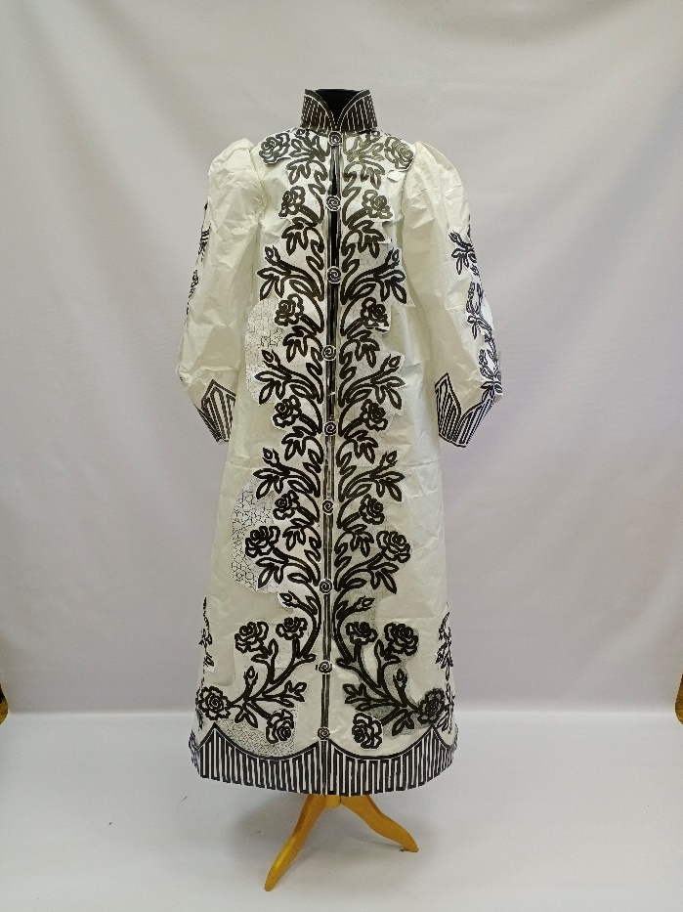
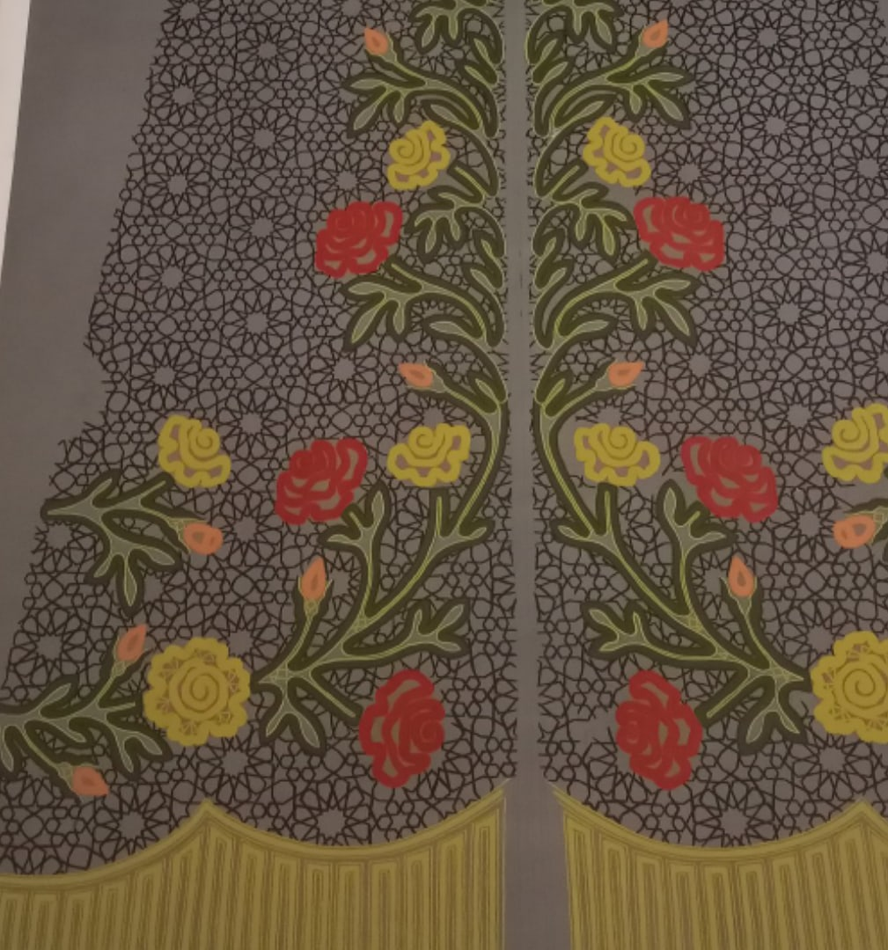
Рис.1 Макет изделия пальто «Осенняя рапсодия»
Рис.2 Фрагмент проекта изделия пальто «Осенняя рапсодия»

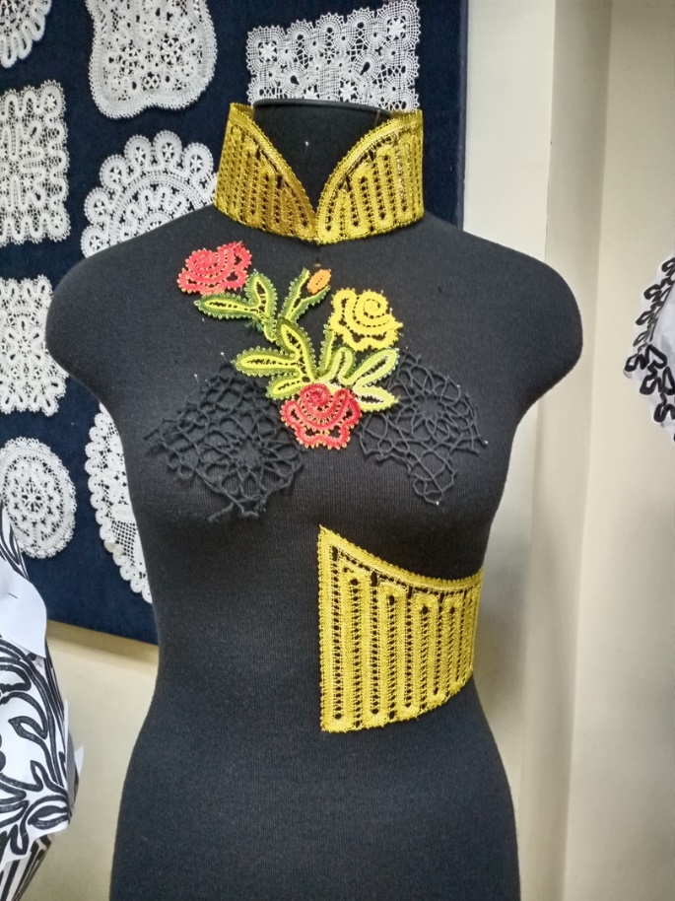
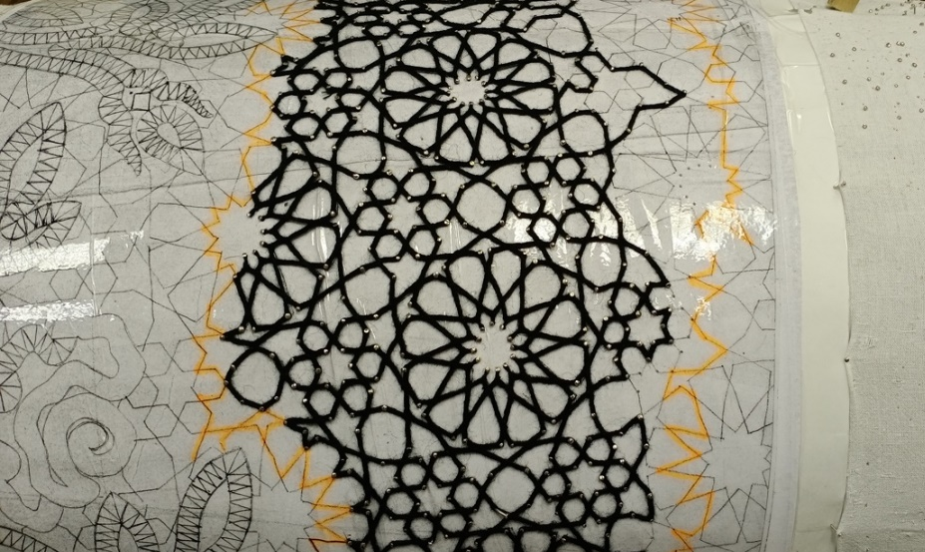
Рис.3 Цветовые образцы для пальто «Осенняя рапсодия»
Рис.4 Фрагмент сплетенной решетки пальто «Осенняя рапсодия»
3.2. Понятие и определение цены

Цена - фундаментальная экономическая категория, означающая количество денег, за которое продавец согласен продать (цена продавца), а покупатель готов купить (цена покупателя) единицу товара.
Цена – рыночная стоимость изделия (услуги), которая определяется при помощи маркетинговых исследований.
Цена определенного количества товара составляет его стоимость, поэтому правомерно говорить о цене как стоимости товара в денежном выражении (меновой стоимости).
Ц = С + П
С – себестоимость
П – прибыль
На основании изложенных в разделе 1 и 3.1. положений определяется один из видов цены:
- оптовая, розничная;
- рыночная (договорная).

Определение рыночной (договорной) цены
Так как изделие является уникальным товаром и имеет художественную ценность, то его производство, изготовление, а также условия реализации являются особыми. Изделие пальто «Осенняя рапсодия» относится к уникальным высокохудожественным произведениям ручного вологодского кружевоплетения. На рынке встретить такие изделия достаточно трудно, что повышает ценность работы. Для определения рыночной цены будут рассмотрены изделия имеющие художественную ценность и схожие по объему работы.
Для сравнительного анализа изделия были взяты из интернет источников.

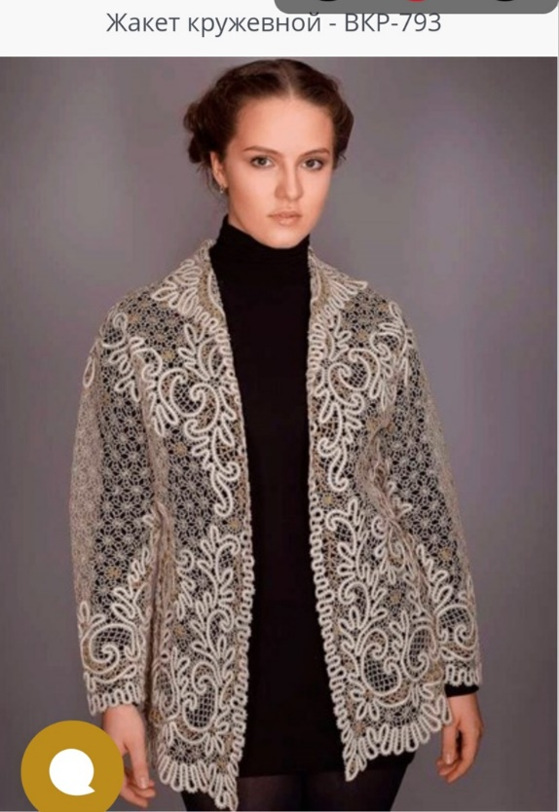
- Жакет кружевной-ВКР-795
Производитель: Снежинка
Модель изделия имеет: длину по бедра, длинные рукава, воротник стояче-отложной. Изделие имеет растительный орнамент который расположен по нижней части и тянется на верх переходя на плечи.
Материал: лен.
Цена: 165330 руб.
Сайт: https://www.argnord.ru/products/zhaket-kruzhevnoj-p793

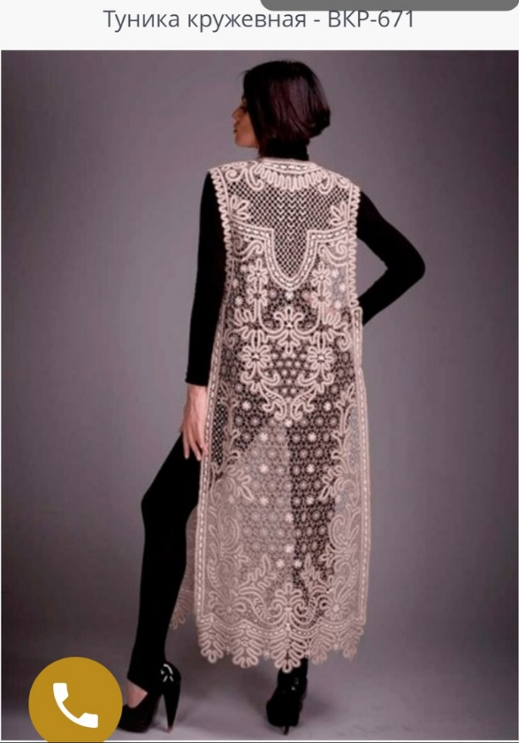
2) Туника кружевная –ВКР-671
Производитель: Снежинка
Модель изделия по длине в пол, без рукавов, основной орнамент состоит из цветочных-растительных мотивов. В кружевной тунике присутствуют геометризированные формы, что делает композицию боле строгой. Оплет по краю изделия создает визуальную рамку изделию.
Материалы: лен, шелк.
Цена: 185350 руб.
Сайт: https://www.argnord.ru/products/tunika-kruzhevnaya-p671
3) Манто кружевное 7НХП-10
Производитель: Снежинка
Выполнение в сцепной технике плетения, модель манто ниже колена расклешённая к низу, рукава длинные втачные, воротник стойка переходящий в оплет изделия. В данном изделии композиция построена на стилизованном растительном орнаменте.
Автор изделия: Ракчеева А.Н.
Материалы: лен, шелк.
Объем данной работы меньше, чем изделия пальто «Осенняя рапсодия».
Цена: 281600 руб.
Сайт: https://lenplus.ru/shop/3496/desc/manto-7nkhp-10

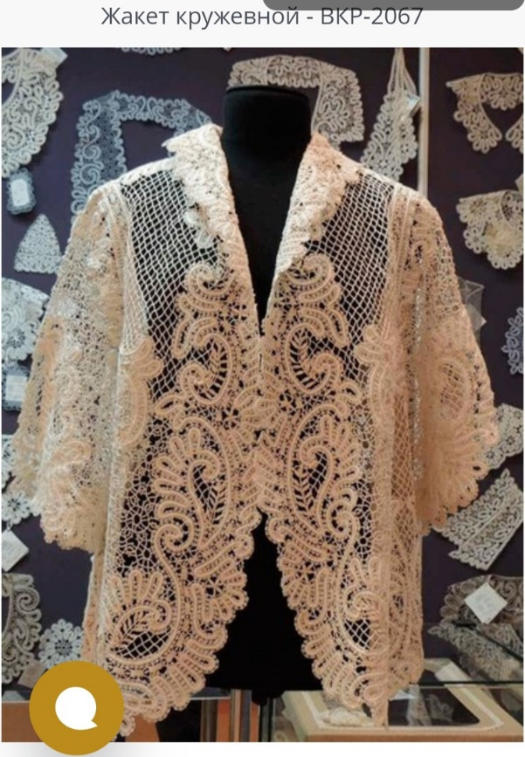
Для полного понимания картины на рынке проведем сравнительный анализ всех изделий с изделием «Осенняя рапсодия».

1) Жакет кружевной -ВКР-795- одним из главных отличий от пальто «Осенняя рапсодия является» количество выполненной работы, а именно длинна изделия в три раза короче пальто. Цена изделия в первую очередь определяется по себестоимости работы, а в данном изделии она скорее всего меньше чем у пальто «Осенняя рапсодия» так как объем работы меньше. Так же одним из отличий является выбор материала для изготовления изделия, цветовое решение работы. В данном изделии используются традиционный материал такой как лен. Он имеет несколько приближенных оттенков в данном случае белый и молочный. Благодаря однотонным цветам в композиции не прослеживается акцент на орнаменте, что делает изделие традиционным в отличии от пальто «Осенняя рапсодия». В нем используются различные нити такие как мулине различных цветов, металлизированное золото, шерсть. Если смотреть на полочку данного изделия, то можно сделать вывод о том, что композиционно эти два изделия схожи. Схож он тем что орнамент на жакете точно так же, как и в пальто огибает край изделия, растительный орнамент вытягивается в верх. Также оба изделия имеют оплет на подоле и рукавах. В одном случае он имеет округлы формы, а в другом острые формы. В целом можно сказать что данные изделия имеют больше отличий чем сходства. Соответственно цена тоже будет отличатся.
4) Жакет кружевной-ВКР-2067
Производитель: Снежинка
Изделие имеет: длину по бедра, втачной расклешенный рукав три четверти, воротник-стойку переходящий в оплет изделия. В жакете присутствует витиеватый растительный орнамент, который огибает мягкими линиями край изделия.
Материал: хлопок.
Цена: 149600 руб.
Сайт: https://www.argnord.ru/products/zhaket-kruzhevnoj-p2067

2) Туника кружевная –ВКР- 671- схоже с изделием «Осенняя рапсодия» только длинной изделия и присутствием в нем цветочных форм. В данном изделии есть центр композиции, присутствует геометризированный орнамент, нет рукавов, что совершенно отличается от пальто. Так же туника относится к традиционным изделием в отличии от пальто. Такой вывод можно сделать из используемых материалов. Объем данного изделия достаточно крупнее в отличии от первого, что способствует повышению цены изделия.
3) Манто кружевное-7НХП-10- данное изделие больше всего приближенно по объему работы к изделию пальто «Осенняя рапсодия». Так же в изделии присутствуют рукава, растительный орнамент, стойка что схоже с пальто. Композиции в данных изделиях тоже схожи с тем что огибают край изделия. Но так же есть и отличия в том, что в изделии «Осенняя рапсодия» есть четко выраженные цветы, которые приближенны к натуральным растениям в отличии от манто в котором растительный орнамент достаточно стилизован. Данное изделие относится к традиционному вологодскому кружевоплетению в отличии от пальто «Осенняя рапсодия».

Проанализировав рынок с кружевными изделиями можно сделать вывод о том, что существует мало производств где выполняют кружевные изделия. На рынке в основном распространены небольшие изделия: салфетки, воротники, жилеты. Довольно непросто найти пальто в пол с пышными рукавами которое бы было схоже по объему работы с изделием пальто «Осенняя рапсодия». Цены схожих изделий как пальто на рынке варьируются от 149600 руб. до 281600руб. зависят от композиции, материалов, модели изделия, часов, потраченных на выполнение работы. Приведенные выше изделия не особо отличаются друг от друга. Эти примерно одинаковые модели изделия, материалы, орнамент традиционный. Данные изделия выполнены в классическом стиле вологодского кружевоплетения и не привносят в мир кружева инноваций, но сохраняют традиции выполнения вологодского кружевоплетения.

3.3. Определение прибыли
Прибыль - характеризует экономический эффект, полученный в результате деятельности организации, предпринимателя. Наличие прибыли означает, что доходы превышают все расходы, связанные с деятельностью организации, предпринимателя.
Прибыль – желаемая величина, которую стремятся получить от продажи изделия (услуги).
Делается вывод о рентабельности изготовления собственной авторской работы, изделия.
Вывод делается на основе определения величины прибыли или убытка.
П = Ц – С

Сравнивая изделия рынка вологодского кружевоплетения по объему выполнения работ, цене можно сделать вывод, что изделие пальто «Осенняя рапсодия» превышает объем работы примерно в 2-3 раза. Так как объем выполнения работы выше, значит и цена повышается. Так же при сравнительном анализе можно заметить, что пальто «Осеняя рапсодия» отличается от изделий на рынке тем что оно имеет интересное авторское композиционное решение, новаторское применение материалов и цветовых решений. Это тоже имеете влияние на рост цены. Пальто «Осенняя рапсодия» можно оценить примерно в 350000 тысяч рублей.
Оцениваемое изделие является авторской работой, выполненное по традиционной технологии вологодского кружевоплетения. Пальто «Осенняя рапсодия» не имеет аналогов на рынке так как выполнено в единственном экземпляре. Чтобы определить прибыль нужно вычесть себестоимость от назначенной цены изделия: 350000-17046,35=332953,65. Прибыль от изделия составляет: 332953,65 руб. Расчет прибыли показал, что кружевное пальто «Осенняя рапсодия» в изготовлении рентабельно.
Вывод

Россия страна с богатейшей культурой и традициями. Из покон веков русские мастера создавали своими руками удивительные произведения искусства передовая свои умения и навыки из поколения в поколение. Народные художественные промыслы являются неотъемлемой частью государства, их сохранение и развитие очень актуально. Так как эта задача имеет комплексный подход и невозможна без системных программных мер на стыке интересов и возможностей образования, культуры, региональных задач и социальной ответственности бизнеса. Сегодня народные художественные промыслы — это драгоценное наследие и наша задача его сохранить его для потомков. Рассмотрев все темы, вопросы и проблемы можно сделать вывод о том, что культура, искусство и народные художественные промыслы имеют очень медленное развитие и рост. Всем этим сферам не хватает массового толчка для развития, в этом вопросе может помочь не только государственная поддержка, заинтересованность деятелей искусства, но и общество от которого зависит полное становление, история и будущее культуры, искусства и НХП.
Список литературы
1. Конституция РФ 12.12.1993 г. Соответствующие положения;
2.Указ президента РФ от 31.12.2015 № 683 « О стратегии национальной безопасности РФ»;
3. «Концепция долгосрочного социально-экономического развития Российской Федерации на период до 2020 года» утверждена распоряжением Правительства РФ от 17.11.2008 № 1662-р;
4. ФЗ РФ «Основы законодательства РФ о культуре», 09.10.1992. №3612-1. с изм. и доп. - определяет, что основополагающая роль культуры в развитии и самореализации личности, гуманизация общества и сохранение национальной самобытности народов. Акцентирует внимание на создание и сохранение культурных ценностей, приобщая к ним всех людей с социально-экономическим прогрессом, развитием демократии, укреплением единства и суверенитета РФ;
5.Федеральный Закон от 06.01.1999 №7 «О народных художественных промыслах»-Федеральные органы государственной власти обеспечивают финансовые, общественные и другие условия для сохранения народных художественных промыслов. Органы государственной власти субъектов РФ оказывают помощь народным художественным промыслам;
- Указ Президента РФ от 07.10.1994 №1987 «О мерах государственной поддержки народных художественных промыслов»- признает одной из наиглавнейших задач государственной политики в сфере культуры сохранение, возрождение и развитие народных художественных промыслов как доля культурного наследия народов РФ.
- ФЗ от 26.05.1996 №54 «О музейном фонде РФ и музеях РФ»- определят особенности правого положения Музейного фонда РФ, а также особенности создания и правовое положение музеев в РФ;
- ФЗ от 25.06.2002 №73-ФЗ «Об объектах культурного наследия (памятниках истории и культуры) народов РФ»- этот закон регулирует отношения в области сохранения, применения, популяризации и государственной охраны объектов культурного наследия народов РФ и ориентирован на реализацию конституционного права любого гражданина на доступ к культурным ценностям и конституционной обязанности заботиться каждого о сбережении исторического и культурного наследия, беречь памятники истории культуры, а также на реализацию прав народов и иных этнических общностей в РФ на сохранение и развитие своей культурно-национальной самобытности, защиту, восстановление и сохранение историко-культурной среды обитания, защиту и сохранение источников информации о зарождении и развитии культуры;
- Указ президента РФ от 7.10. 1994. №1987 «О мерах государственной поддержки НХП» серией нормативно - правовых актов Правительства России и нормативно -правовыми актами регионов России. К формам государственной поддержки НХП относится, прежде всего, передача льгот в финансировании и налогообложении;
- Приказ министерства промышленности и торговли РФ «Об утверждении стратегии развития народных художественных промыслов на 2015-2016гг. и на период до 2020 года» от 20.07.2105 №2011- призван обеспечить согласованность действий органов исполнительской и законодательной власти различных уровней в реализации мер по поддержке и развитию НХП;
- Распоряжение Правительства РФ от 30.04.2004 № 586-р «Перечень организаций народных художественных промыслов, поддержка которых осуществляется за счет средств федерального бюджета в соответствии со статьей 4 ФЗ «О народных художественных промыслах»;
- Постановление Правительства РФ от 18.01.2001 № 35 «О регистрации образцов изделий народных художественных промыслов признанного художественного достоинства»;
- Приказ Министерства промышленности, науки и технологий РФ от 08.08.2002 № 226 «Об утверждении перечня видов производств и групп изделий художественных промыслов, в соответствии с которым осуществляется отнесение изделий к изделиям народных художественных промыслов»;
- Постановление Правительства РФ от 04.12.1999 № 1349 «Об утверждении типового положения о художественно-экспертном совете по народным художественным промыслам и о перечне видов производств и групп изделий народных художественных промыслов»;
- Указ Президента РФ «Основы государственной культурной политики» от 24.12.2014№808
- Закон РФ «Основы законодательства Российской Федерации о культуре» от 09.10.1992№3612-1
- Сохранение, возрождение и развитие народных художественных промыслов-приоритет государственной культурной политики (интервью президента Высшей школы народных искусств В. Ф. Максимович редакции журнала «Декоративно-прикладное искусство и образование».
- М.А. Некрасова Народное искусство России в современной культуре. 2003г.
- В.М. Ковригина Экономика и менеджмент: учебник для студентов высшего профессионального учебного заведения по специальности «Декоративно-прикладное искусство» Федеральное агентство по образованию, Высш. шк. нар. искусств (академия). - Москва 2010. - 357 с.
- Рафаенко В.Я. Народные художественные промыслы. М. 1998. Знание
- Энциклопедический словарь Брокгауза и Эфрона. Т. 3. С.
- Фалеева В.А. «Русское плетеное кружево». Издательство: Художник РСФСР, 1983г. 328 с.
- Сойников, С.Г. Хозяйственная деятельность в области народных художественных промыслов. 4.1. Правовое обеспечение регулирования отношений в области культуры, искусства, народных художественных промыслов.: учебное пособие для вузов / С.Г.Сойников. -СПб.: ВШНИ, 2017. -51: ил.
- Райзберг Б.А. Современный социоэкономический словарь. 2012г. 349-350 с.
- Лапшина Е.А. Технология художественного кружевоплетения: учебник для высших учебных заведений по направлению «Декоративно-прикладное искусство и народные промыслы», профиль «Художественное кружевоплетение» СПБ.: ВШНИ, 2012г.
- https://vologdamuseum.ru/content?id=131
- https://nsportal.ru/shola/raznoe/library/2014/03/03/narodnye-SKUSSTVO.html
- https://studbooks.net/2529659/tovarovedenie/mesto_ekonomike_strany
- https://www.snejinka.ru/
- https://www.ntf.ru/content/nhp
- https://www.argnord.ru/products/zhaket-kruzhevnoj-p793
- https://lenplus.ru/shop/3496/desc/manto-7nkhp-10

